שלום!

האתר חזר לעבוד לכן לתלמידים שלא עשו בחגים את העבודות ,אנא, לשלים

עבודה חדשה היא להיכנס למלבן מיון כוחות לראות את הסרטונים :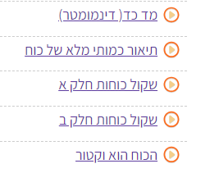

ולעשות עבודות חיבור כוחות לאותו כיוון ,חיבור כוחות בכיוונים מנוגדים

בהצלחה !!!